おおさか元気広場通信
令和３年７月３日

令和３年７月３日土曜日、和泉市立青葉はつが野小学校げんきっ子プラザの活動が和泉市立青葉はつが野小学校にて、企業・団体プログラム（大日本除虫菊株式会社（金鳥））を活用して実施されました。
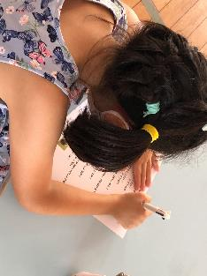
ウルトラがいちゅうクイズ
はじめに、身の回りの害虫について、クイズが出されました。例えば、「シロアリはアリの仲間ではありません。何のなかま？」という問題です。「①ハチ ②ゴキブリ ③ダニ」この3つのうち一つを子どもたちは選びます。答えは…内緒です。ぜひ元気広場に大日本除虫菊株式会社の皆さんに来ていただいて、教えてもらってくださいね。
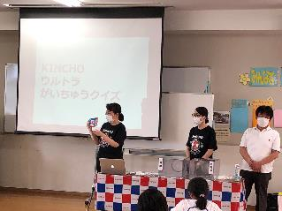
このあとは、大日本除虫菊株式会社の社員の皆さんと一緒に、答え合わせタイムです。答えが合っていても、まちがっていても、子どもたちは元気いっぱい、笑顔いっぱいでした。「ムカデは害虫を食べてくれるので、益虫でもあります。」と教えてもらうなど、身近な虫について、クイズを通して学ぶことができました。
実演① 虫よけ剤の効果
いよいよ実演タイムです。まずは、「虫よけ剤の効果」についてです。二つの透明な箱に蚊をたくさん放します。（この蚊はウイルスを

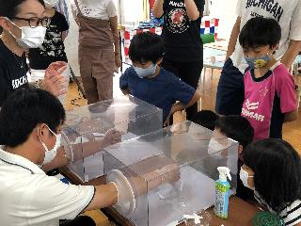
持っていません。）社員の方が代表で、一方の手には虫よけ剤を塗り、もう片方の手には何もせず、この箱の中に手を入れます。するとどうでしょう。虫よけ剤を塗っている手には蚊はとまりません。もう一方の何も塗っていない手には、蚊がたくさんとまりました。見ているだけでかゆくなってしまいますが、虫よけ剤の効果に皆、驚いていました。
実演② 殺虫剤の効果
次の実演は、透明な箱を部屋に見立て、その中で殺虫剤をワンプッシュします。部屋に見立てていますので、窓を開けて換気をするイメージで、うちわで箱の中をあおぎます。
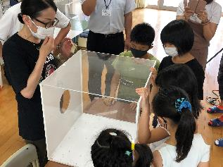
次に、部屋の中に蚊をたくさん放します。壁にとまって休む蚊の習性を逆手に取り、壁に付着した薬剤が蚊を退治します。換気をしたにもかかわらず、箱の中の白い床は、あっという間にひっくり返った蚊でいっぱいになりました。
実演を通して、商品開発のポイントやその考え方を教えていただきました。子どもたちにとってのキャリア教育という側面も垣間見えました。
普段なかなか見ることのできない実演の連続に、子どもたちは「こっちの手だけ、めっちゃ蚊に刺されてる！」など、思わず声をあげ、夢中になっていました。驚きや発見に満ちた楽しい一時間でした。

